硬件
数码管位选电路图：
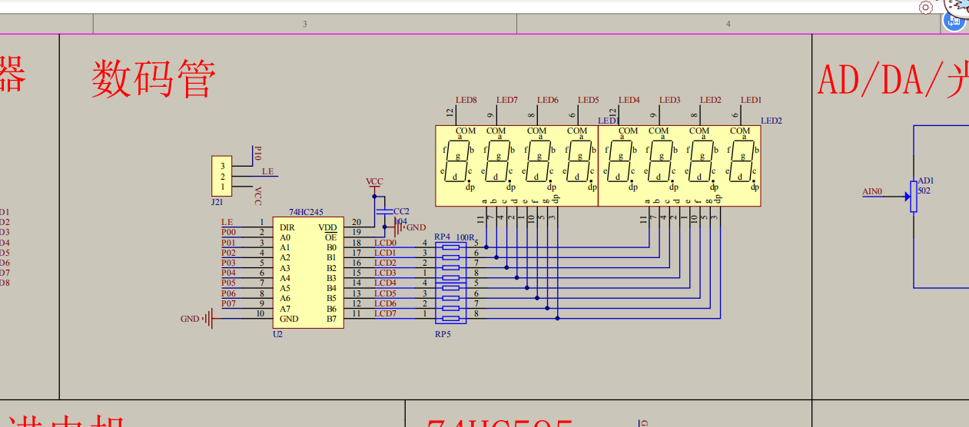
74HC245
数码管片选电路图：
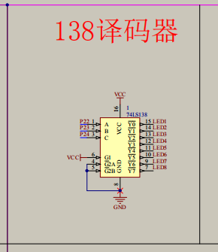

74LS138
74C245芯片介绍

74C595芯片介绍
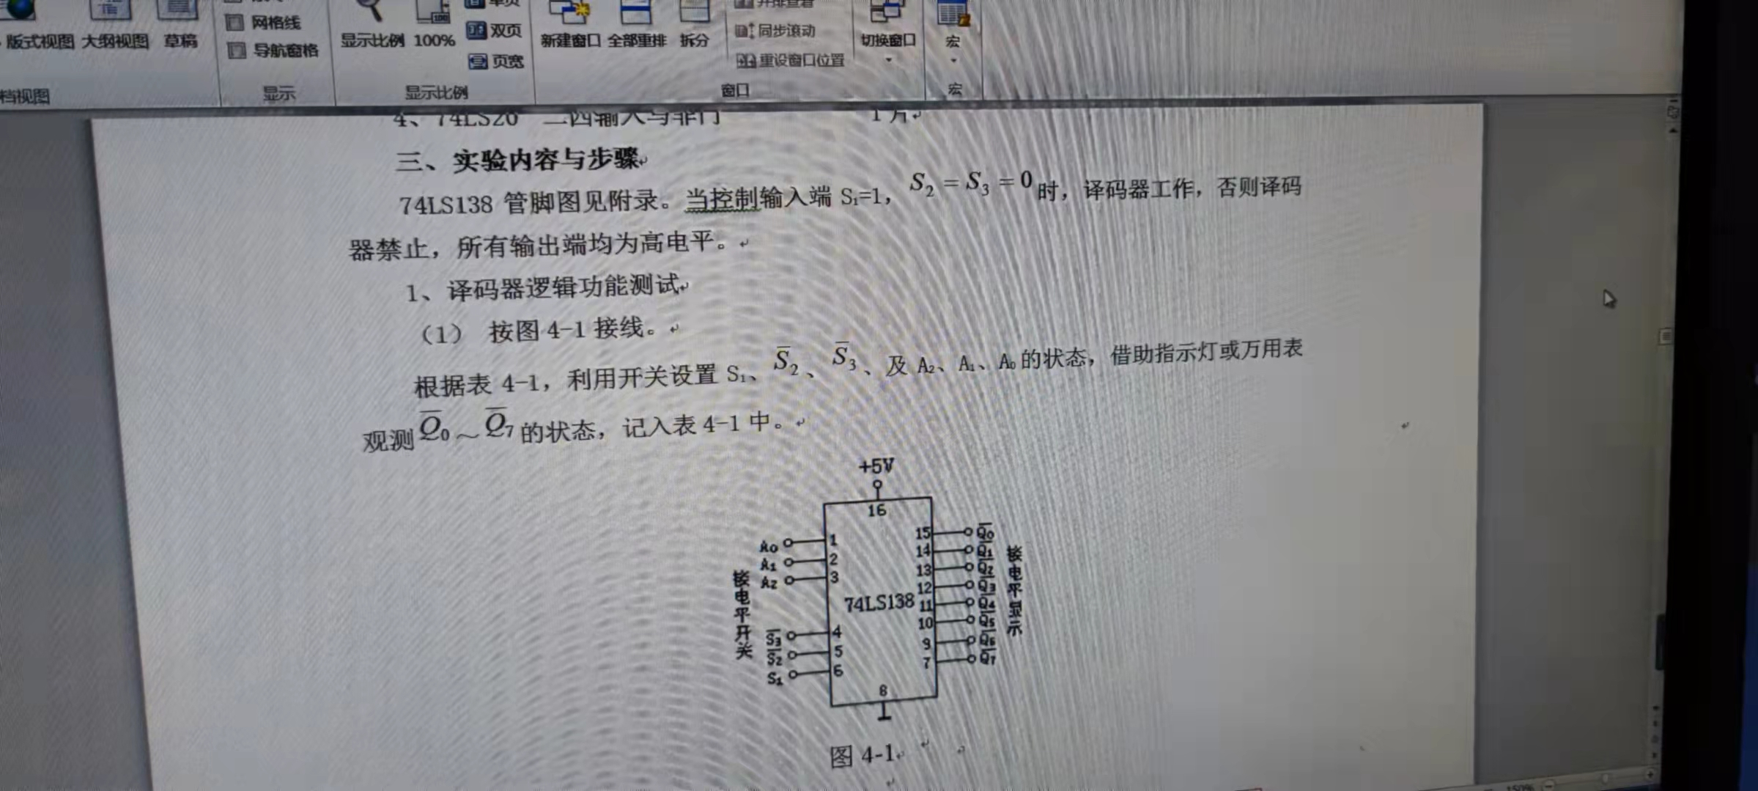
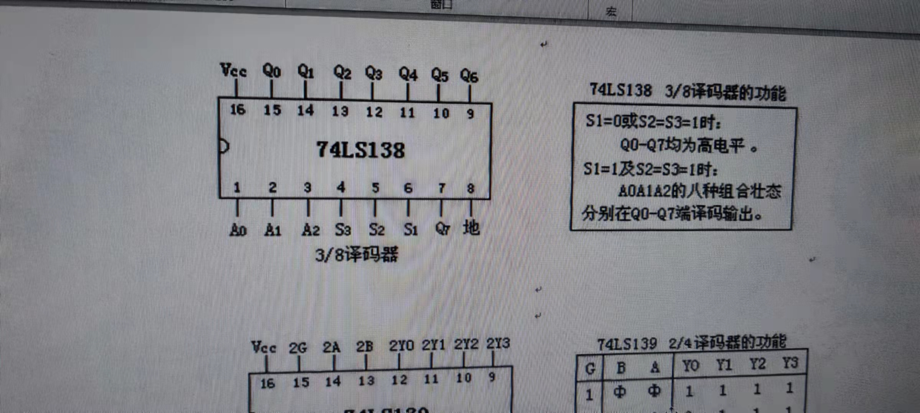
百度：译码器管脚
软件
管脚定义：
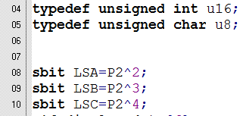
38译码器管脚
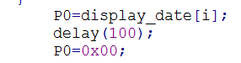74HC245
位选给定
片选给定
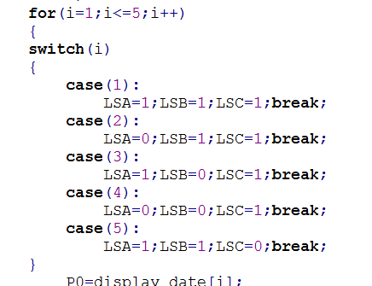
过程先片选后位选最后位选清零。
中间算法
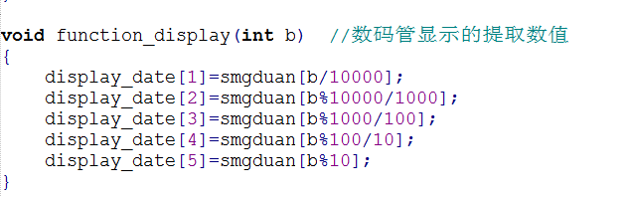

特点
封装库函数
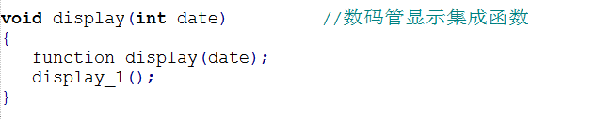
使用简单,方便
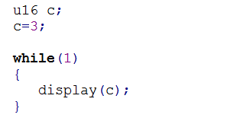
可继承点：
库函数的封装

